weber.xerm 852, Fliesenkleber

Saint-Gobain Weber

Eigenschaften

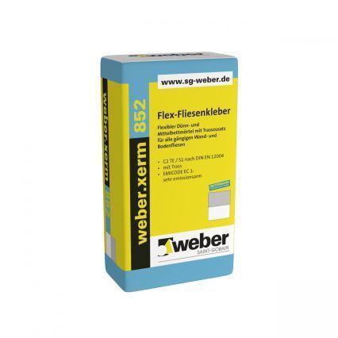

GTIN:

4011361182218

HAN:

349255